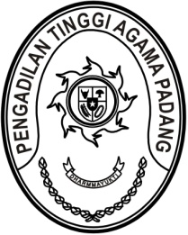
MAHKAMAH AGUNG REPUBLIK INDONESIA
DIREKTORAT JENDERAL BADAN PERADILAN AGAMA
PENGADILAN TINGGI AGAMA PADANG
Jalan By Pass KM 24, Batipuh Panjang, Koto Tangah
Kota Padang, Sumatera Barat 25171 www.pta-padang.go.id, admin@pta-padang.go.id

SURAT TUGAS
Nomor: /KPTA.W3-A/OT1/IX/2025

Menimbang : bahwa dalam rangka kelancaran pelaksanaan tugas pada Pengadilan Agama di lingkungan Pengadilan Tinggi Agama Padang dipandang perlu melakukan pembinaan.

Dasar : Peraturan Mahkamah Agung Nomor 8 Tahun 2016 Tentang Pengawasan Dan Pembinaan Atasan Langsung Di Lingkungan Mahkamah Agung Dan Badan Peradilan Di Bawahnya;

MENUGASKAN

Kepada : 1. Dr. Abd. Hakim, M.H.I., 196108311987031003, Pembina Utama (IV/e), Ketua;
2. Dirga Irawan, 198208172025211052, V, Operator Layanan Operasional.

Untuk : Melaksanakan pembinaan pada Pengadilan Agama Padang pada tanggal 11 September 2025 di Padang.

Surat tugas ini dibuat untuk dipergunakan sebagaimana mestinya.

Padang, 11 September 2025
Ketua

Abd. Hakim

Tembusan:
Ketua Pengadilan Agama Padang.

